**PINKSTEREN: ADEM HALEN UIT DE VERTE**

**IN VOORBEREIDING VAN HET ‘NIEUWE NORMAAL’…**

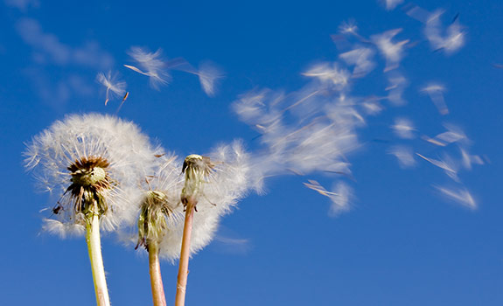

**Een andere weg**

Niet als een vuist

in zijn zwaarte,

niet als een toren

hoog boven de aarde.

Maar als een wind,

die door het huis

en soms door de ziel

van een mens waait.

Steeds ongezien

is de Geest

aan het werk,

zoals hij sluimert

in onrust en vragen.

Of achter de nevels

die alles vervagen,

soms onverwacht

iets in beweging zet.

Een scheutje van niets

dat naar het licht groeit.

Een frisse adem,

het prille begin

van een andere weg.

Heilig het zoeken,

heilig de hunker,

als het maar zoeken blijft

naar die Ene.

De Onuitsprekelijke.

Kris Gelaude



God is in de bomen  
zegt kleine Saskia (9).  
Ha, zeg ik, zit God in de bomen?  
God zit niet in de bomen,   
doet ze verstoord,   
God ís in de bomen.  
Ik voel haar handje in mijn knuist,   
we zijn op tocht door het bos,   
het woud eigenlijk.  
Van de kasteelheer  
mogen we er zoveel als we willen  
komen spelen en wandelen.

En waarom zit God in de bomen?  
Ha, de bomen bewegen, zie je dat niet?  
En God die beweegt toch ook?  
Boven onze hoofden  
zoeven de beuken van de dreef.  
Het is plezant als het waait,   
door zo'n dreef te wandelen  
met een kind aan je hand.  
En waarom beweegt God?  
God moet toch overal zijn? Ja?  
Ja, om te helpen, hé! Ja?  
Stilte.

De kinderen voor ons  
doen uitgelaten dingen,   
die achter ons  
zijn opvallend stil,   
gebogen als ze staan  
over de pas gedane vondsten.  
En is God alleen in de bomen?  
Nee, ook in de wolken.  
En in de beek ook?  
Ha ja, het water beweegt toch!   
En in de mensen?  
Dat hangt er van af: als ze bewegen.

Luc Versteylen

[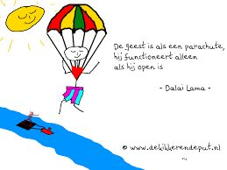](https://www.google.nl/search?q=De+Geest+Is+Als+Een+Parachute&prmd=ivsn&source=lnms&tbm=isch&sa=X&ved=0ahUKEwiyxau2srvUAhUIZlAKHcuDCkEQ_AUICSgB&biw=1024&bih=570)

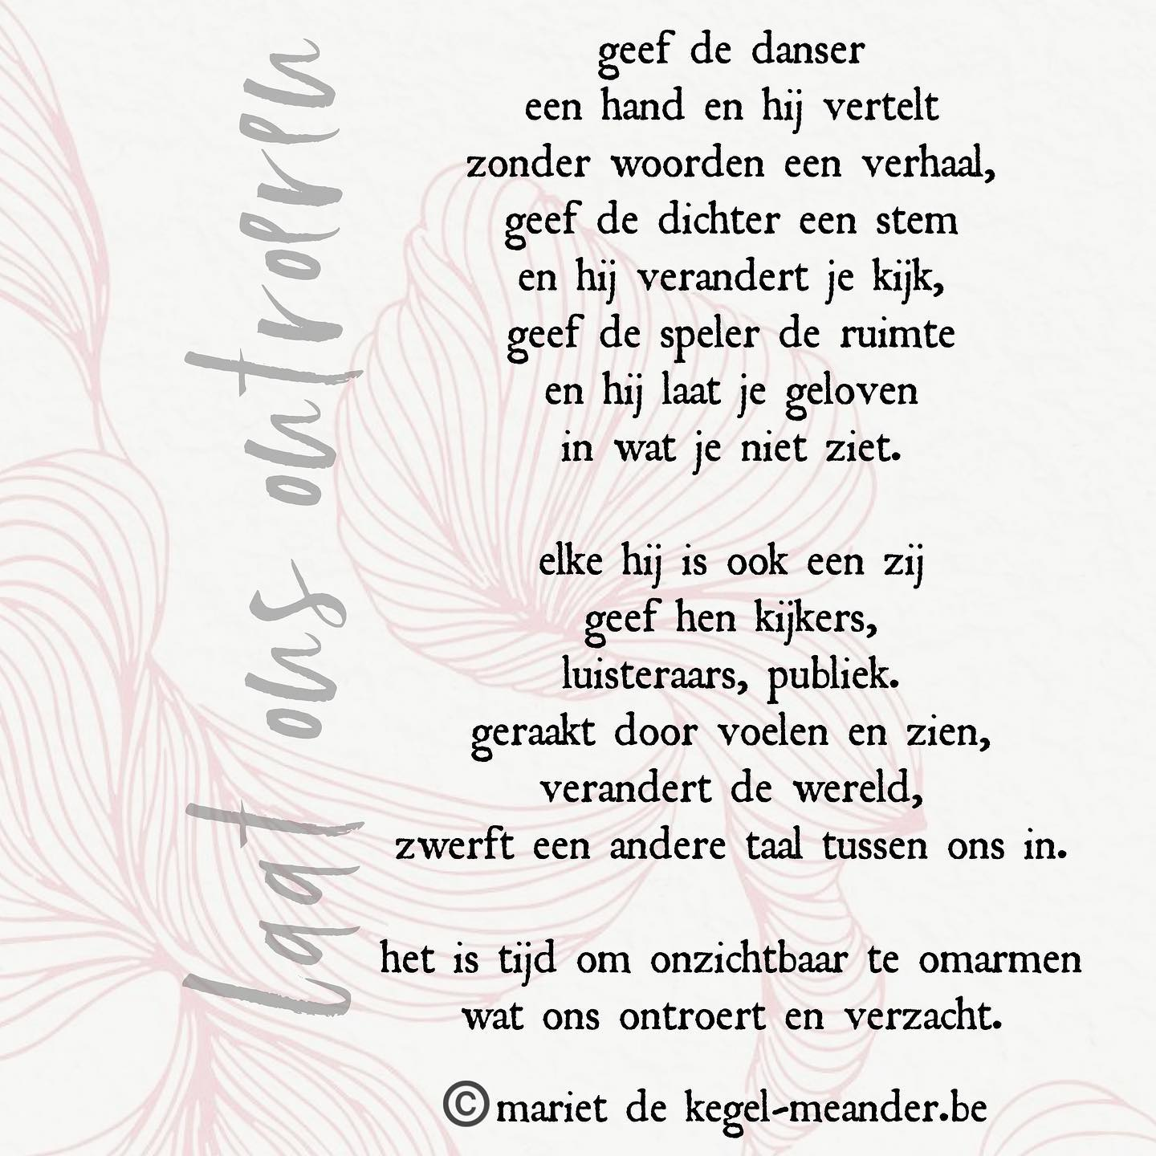

[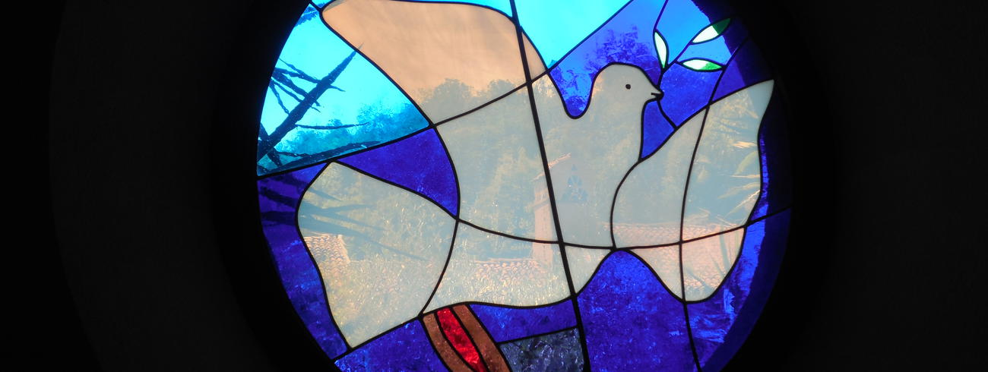](https://www.kerknet.be/iclz/artikel/vormsel-vieringen-op-de-weg-naar-het-vormsel)

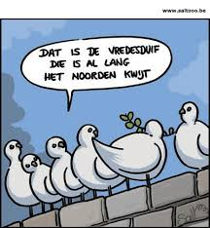

**Pinksteren**

De duif leeft nog. Ze ligt naast de weg. Haar buik is bebloed. Eén pootje ligt in een vreemde kronkel tegen haar borst. Ik vraag raad aan buren bij wie ik dikwijls duiven zie. Zij denken dat ze kan gered worden. ‘Ontsmet haar wonde, en geef haar eten en drinken’… ik volg hun raad op. Zet de duif in een bakje bij mij naast de PC. Ze kijkt rustig rond. Zoals ze daar zit, is van haar wonde niets te zien. Maar eten of drinken doet ze niet. Ik kijk een tekst na voor het pinksternummer van het parochieblad. Toen we ons op de redactievergadering afvroegen welke illustratie daar bij hoorde, stemde de meerderheid voor een duif. Ik voelde er niet zoveel voor. Altijd een duif. Waar komt die verzinnebeelding van de heilige Geest eigenlijk vandaan? ‘In de handelingen van de apostelen staat het zo,’ zegt onze pastoor. De duif is het symbool van vrede, reinheid, vernieuwing.’ Tegen de apostelen kan ik niet op, natuurlijk. Al blijf ik met de vraag zitten of duiven edeler zijn dan andere vogels. Als ik ze bezig zie op de voederplank, merk ik daar niets van. Er valt me nog iets op: taalkundig is duif vrouwelijk. Terwijl God zich geopenbaard heeft met mannelijke beelden: Vader, Zoon, Geest. Maar de traditie zal wel haar rechten hebben, zeker? ‘Voor jullie is het in ieder geval een hele eer,’ zeg ik tot de duif naast mij.

Ze hoort me niet. Ze is dood. Ik streel haar nog warme, zijdezachte hals. ‘Ik had Pinksteren met je willen vieren,’ zeg ik. ‘En je zodra je genezen was vrij laten.’

Ik begraaf haar onder de gouden regen. De bloesems die op het grafje dwarrelen, lijken op kleine vurige tongen.

(uit Tilly Stuckens: ‘Het jaar van de ganzen’)

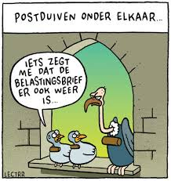

**Geest van hierboven**

Dit lied werd tijdens de pinksterviering van PKN op zaterdag 8 juni 2019 in Bolsward (uitgezonden doot KRO-NCRV) gecombineerd met het bekende pinksterlied ‘Geest van hierboven’ dat werd gezongen door het jongerenkoor Samen op weg uit Houten.

[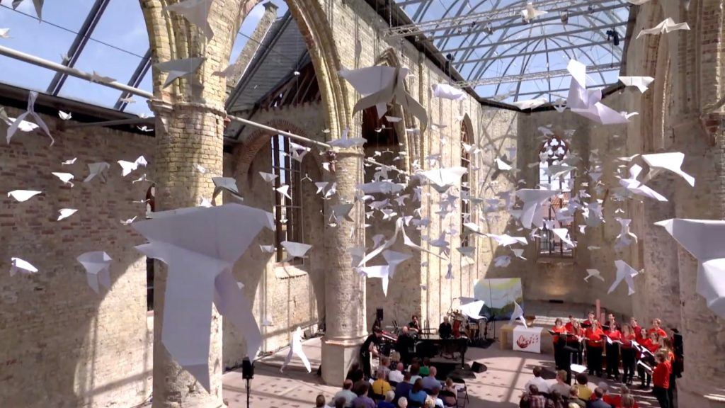](https://i1.wp.com/www.priesterpradip.be/wp-content/uploads/2020/05/Geest-van-hierboven-Stef-Bos-2-scaled.jpg?fit=2560,1440&ssl=1)

[https://youtu.be/LFc24RGgX24](https://l.facebook.com/l.php?u=https%3A%2F%2Fyoutu.be%2FLFc24RGgX24%3Ffbclid%3DIwAR3Lt8OBe1Z-PVqFMkrDcAuRI2WJpSqHLIXTRASff93x-8bkMY6RHYJId4s&h=AT2mES1bPMIe2vxfGgfR0VGp5Pjmbwm9aiqZAVF3TJUjG-jl21H0Jnv8LAn0c3IIjqTDxO3D_PH5_upspZCKh1h6x46G1qoaOt-6jPU_mdKW4hgQfFMibd_NEKiPVG9OdgQArAEAbTcO-mPk&__tn__=-UK-R&c%5b0%5d=AT1QbuaQJOR1EoiQLUugymJ3Tpw5mW0K5LFihJhODy2juhkns0HHeFl4wyQhueHLVqfdZVMVDmD1jEVSz3MysTBOH0JoSFr_cZ-FNLpQ6gLc-XqbsTj-mLr_SrTyjpKVBvWSOnG1M9zqGdPDoUET6QkAzDg) (Ctrl + klikken)

ik wil het water naar de zee zijn

de zoden aan de dijk

het gevecht tegen de bierkaai

alles wat onhaalbaar lijkt

ik wil de rots zijn in de branding

met de verbeelding aan de macht

wil de stilte die vanzelf spreekt zijn

en het daglicht in de nacht

ik wil een land zijn zonder grenzen

waar de ruimte nog bestaat

ik wil traag zijn als de waarheid

die de leugen achterhaalt

ik wil de moed zijn van de wanhoop

het stilstaan van de tijd

ik wil een sprong zijn in het duister

en de laatste strohalm zijn

ik wil de taal zijn van een dichter

die zichzelf geen dichter noemt

het zout zijn van de aarde

en de kus die ons verzoent

ik wil een land zijn zonder woorden

gedragen door de wind

ik wil de wereld weer leren zien

door de ogen van een kind

en met de schoonheid van de onmacht

lopen langs een eindeloze weg

met open ogen dromen

weerloos en toch sterk

ik wil het water naar de zee zijn

de zoden aan de dijk

het gevecht tegen de bierkaai

alles wat onhaalbaar lijkt

***Geest van hierboven, leer ons geloven***

***hopen liefhebben door uw kracht***

***hemelse vrede, deel u nu mede***

***aan een wereld die u verwacht***

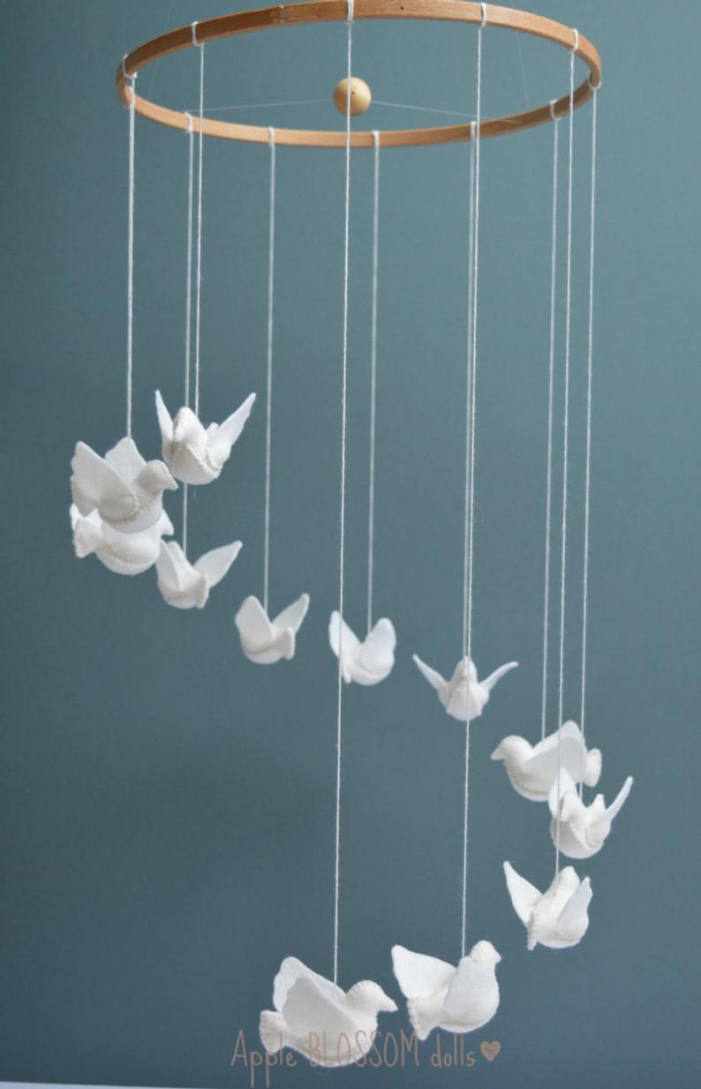

“Wees niet bang

van de frisse wind

als je open staat.

Wees eerder bang

voor de duisternis,

als je dicht slaat ...’

(Pet Wikke)

Een mobiel met vredesduifjes. Door de opstijgende warme lucht beweegt de mobiel voortdurend heen en weer. Zo werkt ook Gods Geest. Je kunt die Geest niet zien. Je ziet Hem of haar pas wanneer één en ander in beweging gebracht wordt. Als Gods Geest door de wereld blaast, wordt alles nieuw. Dan gebeurt wat niemand verwacht. De bomen staan in bloei, de muren vallen tussen volkeren, de grenzen tussen mensen vervagen.

**Overal - Hans Bouma**

Laden...

Laden...

Overal zijn adem,

overal zijn wiekslag –

in de toppen van de bomen

in het ritme van de seizoenen,

in de oneindige tederheid

van een beginnende schemering.

Overal zijn adem, zijn wiekslag –

in de lach van een kind,

in de vervoering

van twee beminden,

in de speelsheid van muziek,

in het geheim van een gedicht.

Zijn Geest. Overal.

